#### Management DE LA QUALITÉ

Chapitre I : Généralités sur la Qualité

*Auditoire 1ère Année Master BI*

**.**

**2019-2020**

Partie 2

**Historique de la qualité**



**PLAN**

**Historique de la qualité**

* + **I-Introduction**
  + **II-Evolution et historique du concept qualité**
  + **III-Grandes Démarches De La Qualité**

I-Introduction

* La qualité est une notion relativement ancienne qui a connu un regain d’intérêt à la faveur de l’émergence de l’activité de normalisation au niveau des entreprises, à partir des années 90, dans un contexte marqué par :
  + L’évolution des comportements des **consommateur**s, caractérisée par plus d'exigence;
  + La **concurrence** qui devient de plus en plus féroce et fait de la qualité un argument compétitif et de différenciation.

II-Evolution et historique du concept qualité

1-Les trois âges de la qualité :

Faire Faire Vérifier

Prévoir

Vérifier

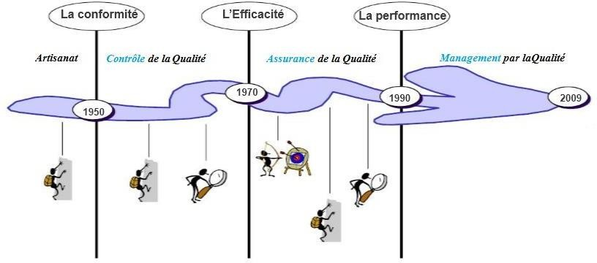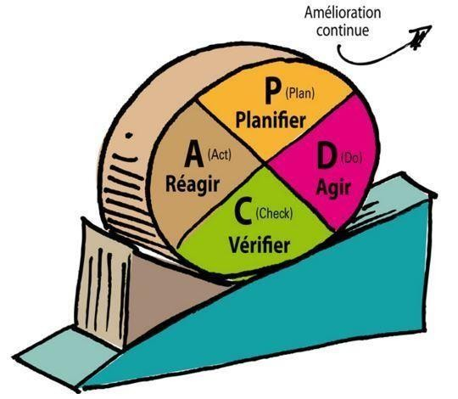

Faire

**L’ENFANCE L’ADOLESCENSE LA MATURITE**

### III-Grandes Démarches De La Qualité

1. **La production artisanale : avant 1950**

Le client connaissait personnellement le Fournisseur et la confiance s’instaurait de façon naturelle.

Le volume de la production était assez faible, la qualité est garantie par un contrôle unitaire du produit

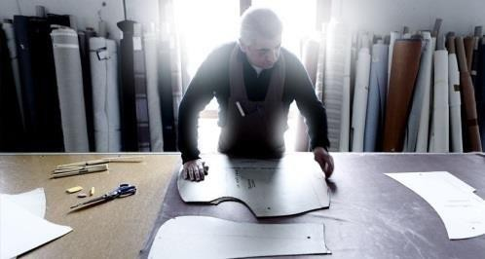

*➔ Contrôle unitaire du produit*



Suite à la révolution industrielle et à la création d’usines, l’ouvrier a perdu son individualité et la responsabilité de l’ouvrage fini pour se fondre dans une chaîne de travail, où son travail se limitait le plus souvent à la réalisation d’une tâche élémentaire répétitive conformément à une norme de rendement.



III-Grandes Démarches De La Qualité

**2- Le contrôle qualité : Après 1950**

La qualité était alors confinée aux activités de contrôle et d’inspection qui consistaient à suivre et à vérifier la conformité du produit par rapport à des données préétablies en vue de combler les écarts et d’apporter les corrections nécessaires sans envisager de démarches correctives ou préventives.

Ainsi, à l’achèvement d’une production réalisée sur une chaîne de montage, une équipe de contrôleurs/inspecteurs attendait pour procéder à un contrôle qualité intégral des produits assemblés, en triant les bons produits des mauvais. Ces derniers étaient soit rebutés, soit repris moyennant certaines réparations, soit déclassés pour d’autres applications ou encore acceptés par dérogation. Ce type de contrôle, de type réactif, était donc réalisé après coup et concernait 100% de la production.



* + Dans les années quarante (40), il y avait le modèle taylorien de l’OST (Organisation Scientifique du Travail) dominant qui se caractérisait par: La **hiérarchisation** , La **spécialisation** et Le **cloisonnement**.



III-Grandes Démarches De La Qualité

**2-Le contrôle qualité : Après 1950**

* + Ce système ne permettait qu’un contrôle final des pièces (ou produits) après un tri qui écartait les rebuts.
  + Le contrôle de qualité utilisait alors peu de méthodes statistiques .
  + l’indicateur de qualité le plus usité était **le taux de rejet**.

Etape 1

Etape 3

Etape 3

Etape n



**Contrôle**

**Processus : exécution et contrôle**

*➔* *Démarche qui consiste à effectuer un contrôle à posteriori de la conformité d’un produit*

### III-Grandes Démarches De La Qualité

1. **L’assurance qualité : Après 1970**
   * 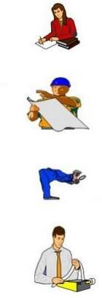Ecrire ce que l’on fait

⇒ Procédures , Modes opératoires , Instructions , Enregistrements…

* + Faire ce que l’on a écrit

⇒ Appliquer les documents , ne pas improviser .

* + Vérifier que l’on fait ce qui est écrit

⇒ Contrôles et audits

* + Garder des traces , corriger et améliorer

⇒ Enregistrements , Rapports , Comptes rendus , Actions correctives

⇒ et Actions préventives .

*➔ Mise en place des procédures et divers outils pour assurer la qualité du produit*

### III-Grandes Démarches De La Qualité

1. L’assurance qualité : Après 1970

Une nouvelle démarche qualité va s’attacher à intégrer le contrôle à la production elle-même: c’est la « **Quality built in** » qui concerne toutes les étapes de fabrication du produit. On assista alors à :

* + Un développement des techniques statistiques en matière de contrôle;
  + La qualité s’étend au procédé et non plus seulement au produit;
  + La naissance de la notion de prévention.

Cette démarche répond a :

* La complexité croissante des produits;
* L’élargissement des marchés ;
* L’élévation du niveau intellectuel général, à partir des années 60, va rendre insuffisant le contrôle de qualité classique.

III-Grandes Démarches De La Qualité

1. L’assurance qualité : Après 1970

**Définition de l’assurance qualité ( ISO 8402, 1994)**

« L’ensemble des activités préétablies et systématiques, mises en œuvre dans le cadre d’un système qualité, et démontrées en tant que besoin pour donner la confiance appropriée en ce qu’une entité satisfera aux exigences par la qualité. »

* Cette assurance qualité cherchera à atteindre deux niveaux:
  + Un niveau interne: au sein d’un organigramme pour donner confiance à la **direction;**
  + Un niveau externe: dans les relations contractuelles pour donner confiance aux **clients.**

### III-Grandes Démarches De La Qualité

**4-Vers le management total de la qualité – 1990**

***Définition : «*** *Un mode de management d’un organisme centré sur la* ***qualité*** *basé sur la* ***participation*** *de tous ses membres et visant au succès à* ***long terme*** *par la* ***satisfaction du client*** *et des avantages pour tous les* ***membres*** *de l’organisme et pour la* ***société. ».***

* la **T.Q.M** cherche à concilier les intérêts:
  + du client;
  + du personnel;
  + des managers;
  + des actionnaires;
  + des sous-traitants;
  + des fournisseurs;
  + de la collectivité.

### III-Grandes Démarches De La Qualité

**4-Vers le management total de la qualité – 1990**

Aujourd’hui l’assurance de la qualité est orientée vers le client, c’est à dire qu’elle intègre les exigences du client aux processus d’affaires d’une entreprise. C’est là qu’est né le management de la qualité, qui consiste en la mise en œuvre d’une politique qualité par l’entreprise et une vision de la satisfaction des clients.

Le management de la qualité nécessite la participation de tous dans l’organisation. Ce concept s’est étendu ensuite au management total de la qualité (TQM), qui a pour objectif la satisfaction de tous, dans le respect de l’environnement et de la société. C’est dans ce sens que les gros acheteurs adoptent de nouvelles stratégies de partenariat avec leurs fournisseurs approuvés. En fait, ils ne se limitent plus à contrôler leurs produits à la réception, mais vont jusqu’à les soutenir, les accompagner et les former.

* 1979 : Juran a commencé le développement de la planification et les processus d’amélioration de la qualité
* 1987 : création de la première famille d’ISO 9000

### III-Grandes Démarches De La Qualité

1. **Vers le management total de la qualité – 1990**

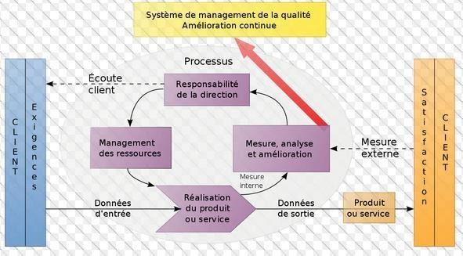

⇨ *Prise en compte dufacteur humain, La qualité c'est l'affaire de tous, management total de l’organisme*

### III-Grandes Démarches De La Qualité

1. Conclusion :

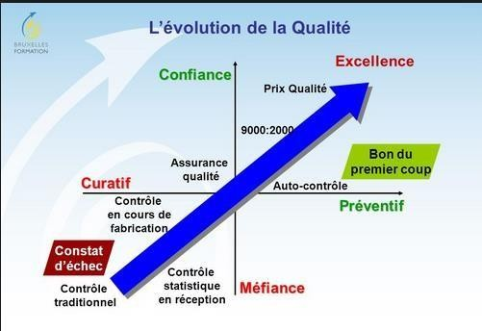

Grace au développement des nouveaux outils qualité, des nouvelles techniques, des nouveaux processus de management, la qualité a évolué et évolue encore en adoptant des nouvelles philosophies ainsi que des nouveaux objectifs.

### Conclusion

-L’apparition du concept de la qualité a vécu durant 3 phases (enfance , adolescence et maturité) .

-Il existe 4 grandes démarches de la qualité ( production artisanale , contrôle qualité , assurance qualité et management par la qualité totale ) .

-Un nombre de pionner a changer le monde de l’industrie par leurs contribution a l’instauration du concept de la qualité . Ces Pionniers sont principalement originaire des états unis et du Japon .

-Pour définir la qualité il faut se concentrer sur ces typologies ( qualité pour le client , pour l’entreprise , qualité du service et du produit ) .

-Pour la mise en place d’un système de management de la qualité il faut se conformer aux exigences

de la normes ISO9001-2015.